智能技术重塑体育教学新样态
---记新北区小学体育孙建顺优秀教师培育室第52次活动报道
为深化体育教学改革，落实《2022版体育与健康课程标准》要求，聚焦核心素养导向的课堂转型，2025年12月10日，新北区小学体育孙建顺优秀教师培育室联合武进区学校和教师发展中心和常州市小学体育孙建顺名师工作室，在武进区牛塘中心小学开展“科技赋能体育教学”专题研讨活动。本次活动以“智能技术重塑体育教学新样态”为主题，通过课堂展示、师德分享与专家讲座三大环节，共同探索科技赋能下体育教学的新路径。
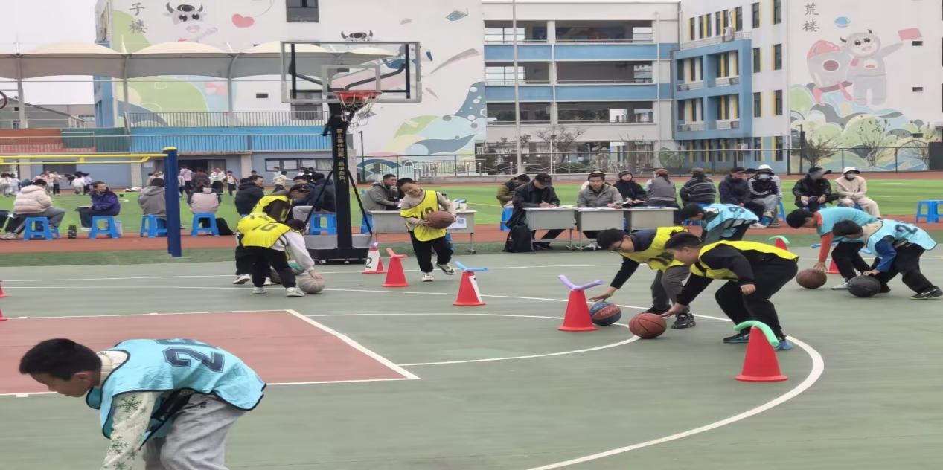
一、课堂展示：有效设计，生动课堂
武进区牛塘中心小学卢祥龙老师执教水平三五年级《小篮球：换手变向运球与比赛》。课程以“运运停”“运运变”等口令分解动作要领，引导学生从原地探肩、交叉步蹬跨转体到行进间突破逐步掌握技能。通过“猫捉老鼠”游戏、1V1攻防练习以及2V2、3V3实战赛，学生在趣味对抗中灵活运用技术，团队协作能力与篮球兴趣同步提升。
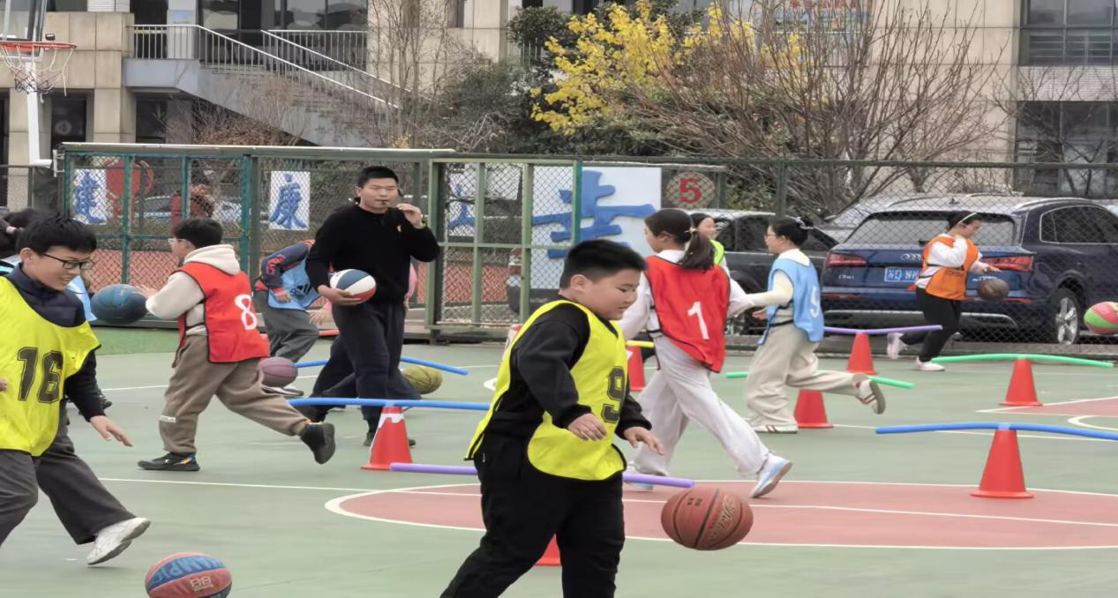
新北区安家中心小学马伟斌老师执教水平二四年级《篮球：行进间直线运球》。课堂贴合学生特点，以“情境体验+任务驱动”为主线，通过“篮球报数”“石头剪刀布运球换位”等游戏激活兴趣，并设计“一步一运→两步一运→变节奏运球”的梯度练习，结合“夺点游戏”“翻牌比赛”等环节，将运球要点融入挑战，有效突破手脚协调难点，提升学练实效。
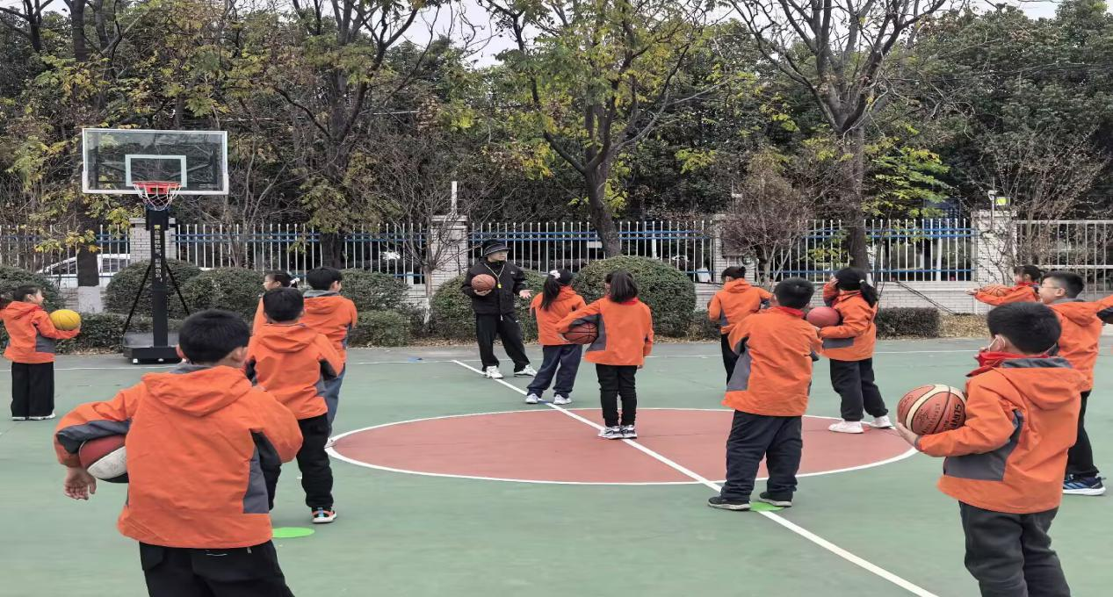
新北区河海实验小学李艺倩老师执教水平一二年级《不同形式的垫步跳与游戏》。课堂以《疯狂动物城2》为情境，贯穿“招募警察→追踪任务→穿越物城→运输物资”的冒险主线。学生借助“垫步跳秘籍”口诀，通过个人练习、双人配合到小组闯关，逐步掌握垫步与跳跃的衔接，并在创编展示中激发身体能动与创新意识。

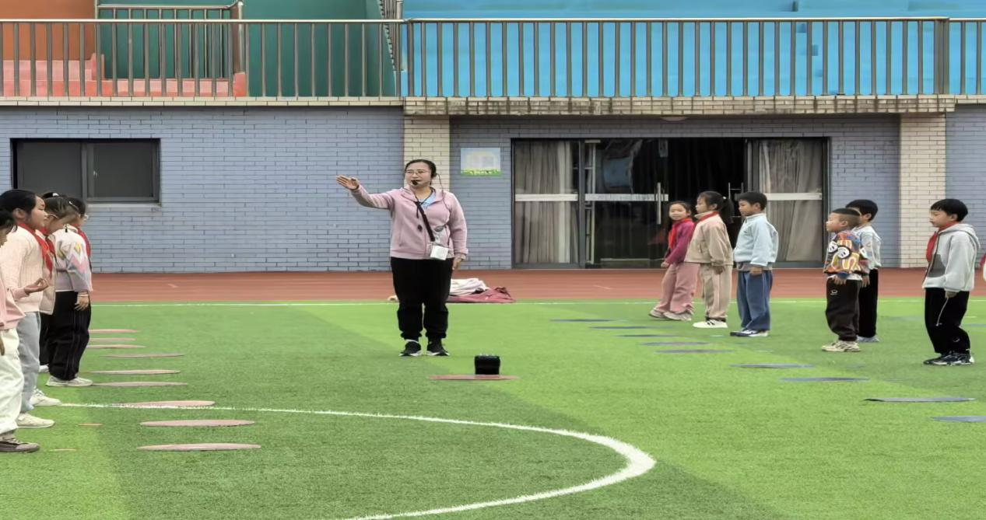
二、研讨交流：思维碰撞，共研共进
观课结束后，全体教师齐聚报告厅开展深度评课。三位执教教师细致阐述设计思路与教学反思，来自新北区新桥二小的柳阳老师、新北区春江中心小学谈煜棋和湖塘桥第二实验小学周方圆老师分别围绕目标达成、方法优化、学生参与等维度展开评课交流，在观点碰撞中凝练课堂亮点，明晰提升方向，实现经验共享、协同成长。
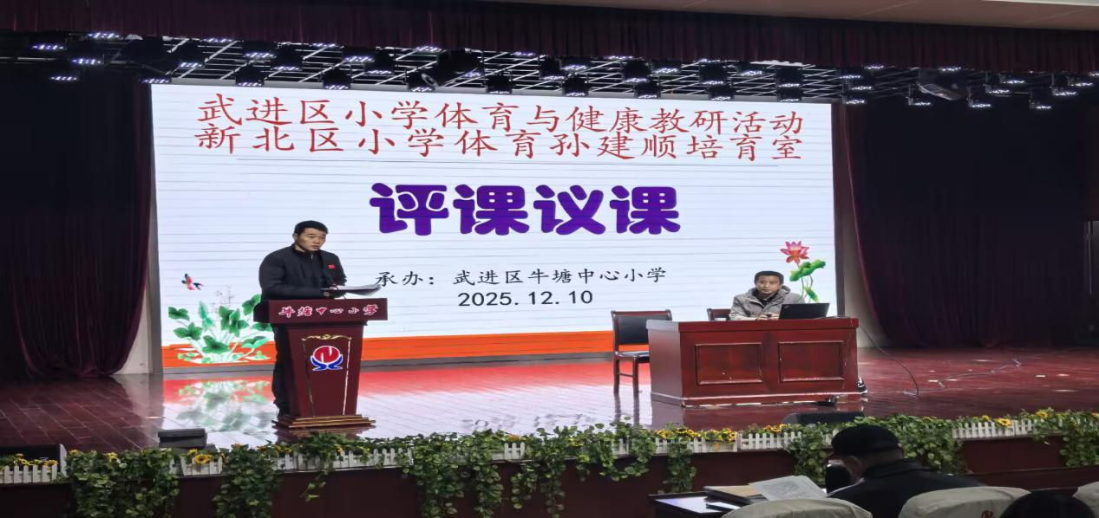
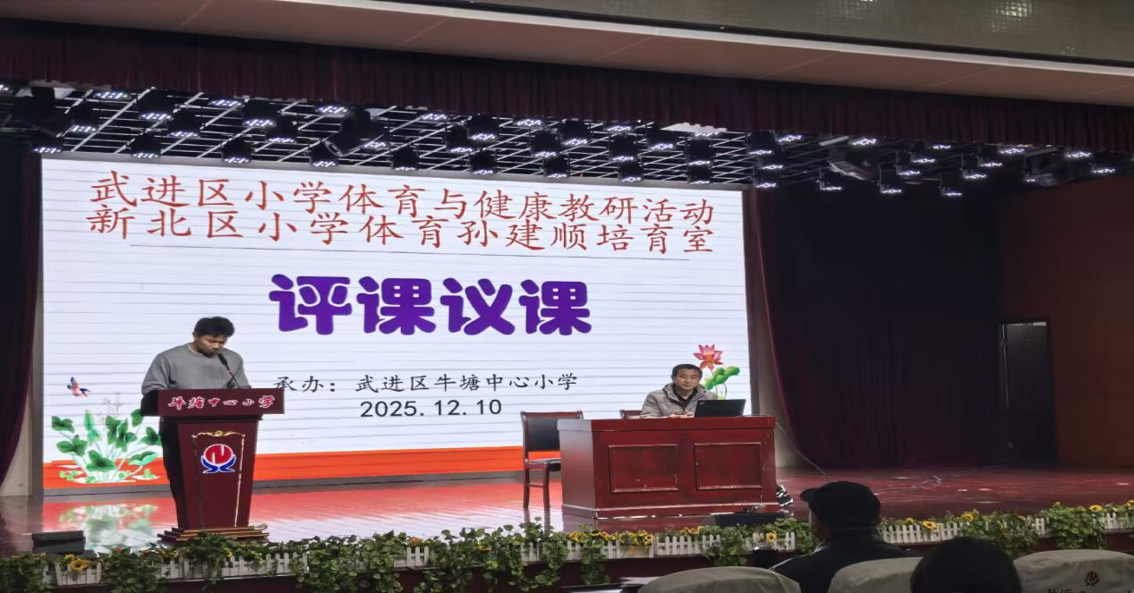
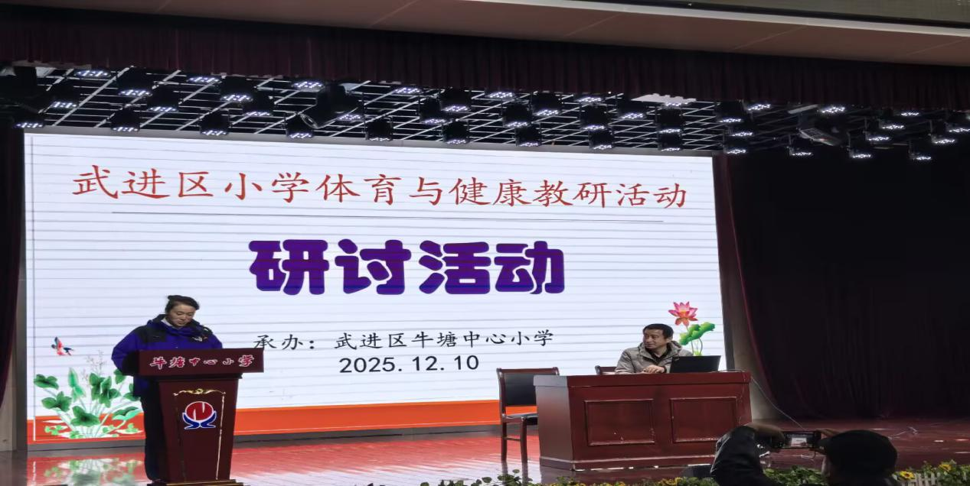
随后，局前街小学新龙湖分校的沈倩老师以《守护奔跑的尊严，构建成长的生态》为题，分享其育人故事与教育情怀；新北区孟河实验小学吕娟老师则以《奋力逐光践初心》为主题，讲述团队共进、专业成长的动人历程。两位老师的讲述生动诠释了新时代教师的使命与担当。
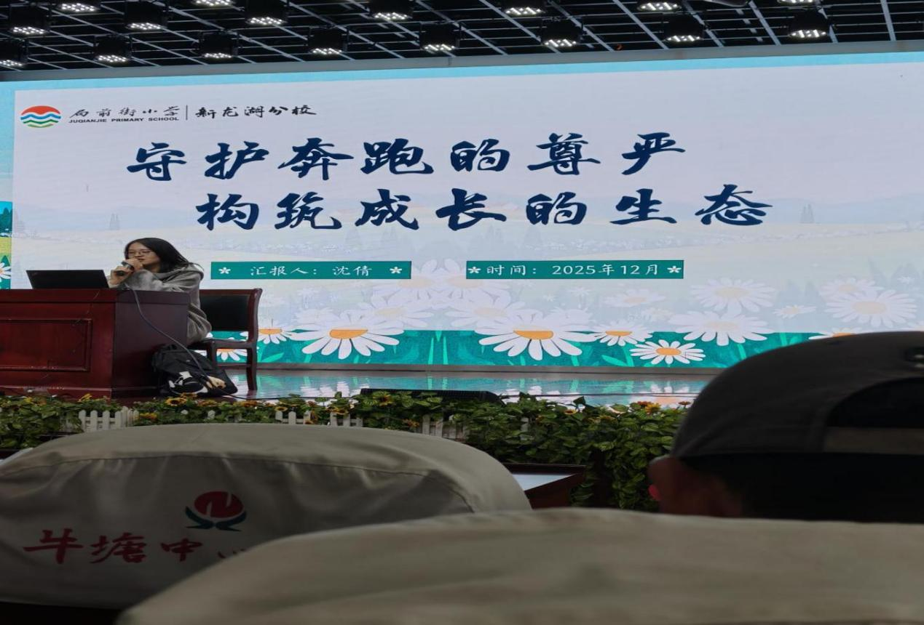
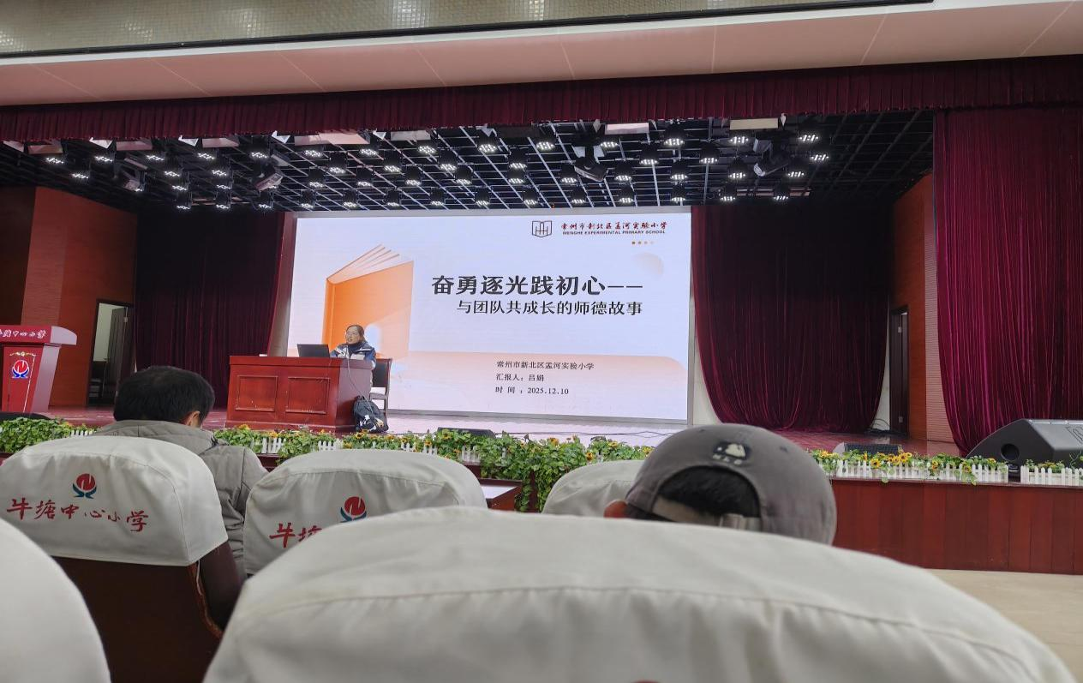
三、专家引领：智启课堂，科技赋能
特级教师、武进区体育教研员谭文杰在讲座《智能技术重塑体育教学新生态》中，系统阐释了新课标下“科技+体育”融合教学的价值，介绍了可落地的智能工具与实践案例，启发教师设计兼具趣味与创新的体育课堂。
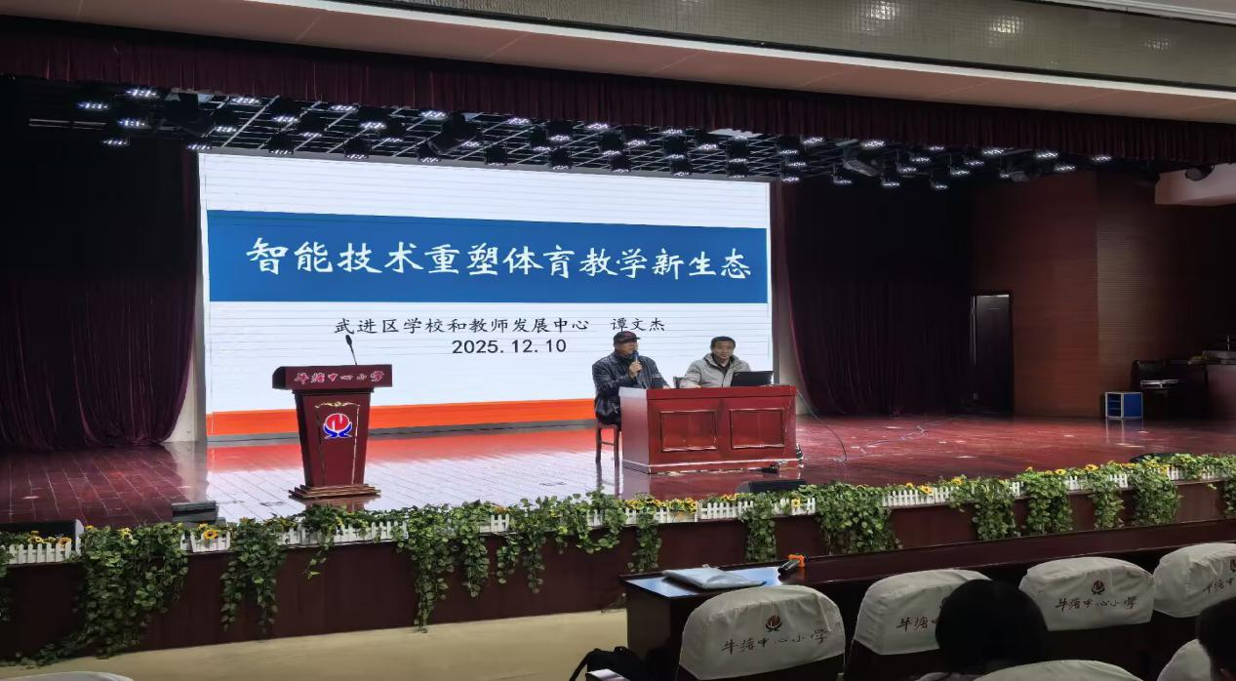
特级教师、孟河实验小学孙建顺教授开展题为《智启课堂：科技引领体育变革》的专题讲座。他从新课标下体育课堂的挑战与机遇、科技体育的核心工具与应用场景、实施误区与规避策略三大板块展开，内容充实、阐释生动，为现场教师带来兼具前瞻性与实操性的专业指引。
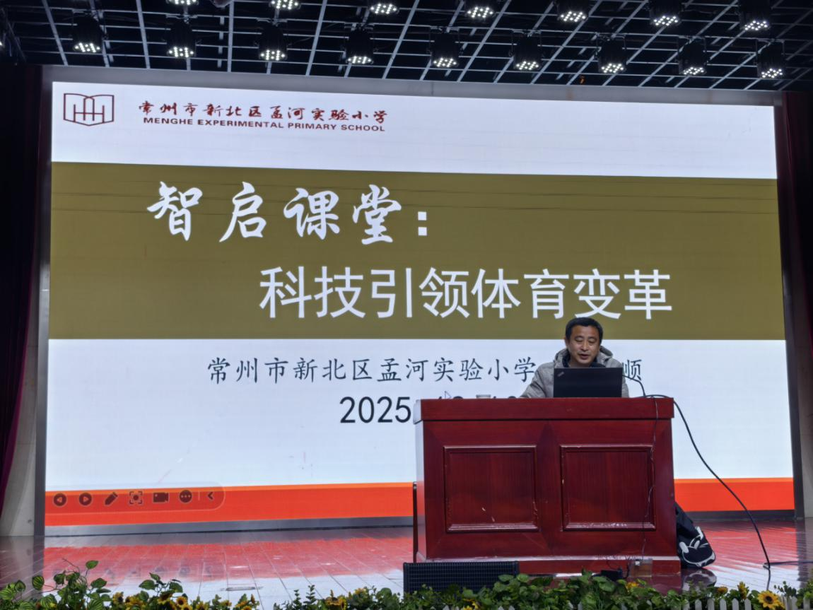
本次联合教研不仅是体育教学能力的集中展示，更是区域教育资源的有益整合。活动进一步推动了智能技术与体育教学的深度融合，为教师专业成长注入新动力。今后，常州市各小学将持续探索智能教育新模式，以科技之光点亮体育课堂，助力学生身心健康全面发展。
（撰稿：李艺倩 摄影：吴志鹏 审核：孙建顺）

